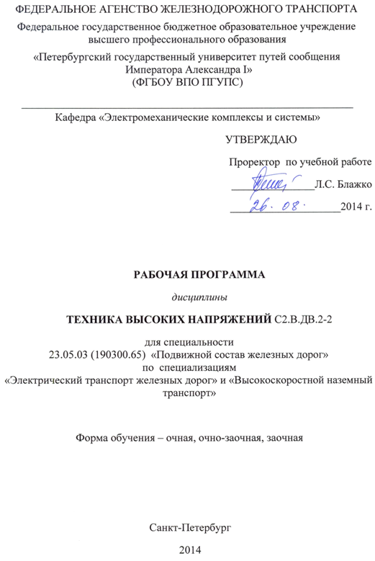

Рабочая программа рассмотрена и обсуждена на заседании кафедры «Электромеханические комплексы и системы»
Протокол № 8 от «30» июня 2015 г.

Программа актуализирована и продлена на 2015/2016 учебный год (приложение)

Заведующий кафедрой  «Электромеханические комплексы и системы» |  | В.В. Никитин
«30» 06 2015 г.

Рабочая программа рассмотрена и обсуждена на заседании кафедры «Электромеханические комплексы и системы»
Протокол № 9 от «28» июня 2016 г.

Программа актуализирована и продлена на 2016/2017 учебный год (приложение)

Заведующий кафедрой  «Электромеханические комплексы и системы» |  | В.В. Никитин
«28» 06 2016 г.

Рабочая программа рассмотрена и обсуждена на заседании кафедры «Электромеханические комплексы и системы»
Протокол № 9 от «16» мая 2017 г.

Программа актуализирована и продлена на 2017/2018 учебный год (приложение)

Заведующий кафедрой  «Электромеханические комплексы и системы» |  | В.В. Никитин
«16» мая 2017 г.

Рабочая программа рассмотрена и обсуждена на заседании кафедры «Теоретические основы электротехники»
Протокол № 12 от «29» августа 2017 г.

Программа актуализирована и продлена на 2017/2018 учебный год (приложение)

Заведующий кафедрой  «Теоретические основы электротехники» |  | К.К. Ким
«29» августа 2017 г.

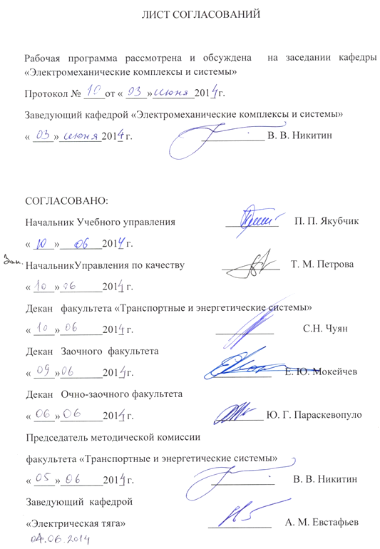

Цели и задачи дисциплины.

Рабочая программа составлена в соответствии с ФГОС, утвержденным 17 января 2011 г., приказ № 71 для специальности 23.05.03 (190300.65) «Подвижной состав железных дорог».

Целью изучения дисциплины «Техника высоких напряжений» является:
- формирование у студентов знаний о свойствах и характеристиках электротехнических материалов, основных изоляционных конструкциях и защите их от перенапряжений;
- обучение студентов навыкам работы с испытательной и измерительной аппаратурой высокого напряжения, необходимым для эксплуатации и конструирования устройств электроснабжения и электрической тяги.
Для достижения поставленной цели решаются следующие задачи:
- Усвоение обучаемыми определенного объема знаний;
- Умение применять полученные знания в конкретных ситуациях;
- Формирование способностей к самообразованию;
- Подготовка к творческой практической работе.

2. Перечень планируемых результатов обучения по дисциплине, соотнесенных с планируемыми результатами освоения основной образовательной программы
В результате освоения дисциплины обучающийся должен:
ЗНАТЬ:
- о влиянии различных факторов на электрические и механические характеристикиматериалов, используемых в устройствах электрических железных дорог;
- об особенностях волновых процессов в электрических цепях подвижного состава и устройств электроснабжения при воздействии на них перенапряжений.
УМЕТЬ:
- определять основные характеристики и свойства современных электротехнических материалов;
- выбирать устройства защиты от перенапряжений высоковольтного оборудования электрических железных дорог.
ВЛАДЕТЬ:
- методами и средствами для проведения профилактических испытаний изоляции устройств электрической тяги.
Процесс изучения дисциплины направлен на формирование следующих профессиональных компетенций (ПК):

ПК-15: владением основами устройства железных дорог, организации движения и перевозок; умением различать типы подвижного состава и его узлы, определять требования к конструкции подвижного состава; владением правилами технической эксплуатации железных дорог, основными методами организации работы железнодорожного транспорта, его структурных подразделений, основами правового регулирования деятельности железных дорог; владением методами расчета организационно-технологической надежности производства, расчета продолжительности производственного цикла, методами оптимизации структуры управления производством, методами повышения эффективности организации производства, обеспечения безопасности и экологичности производственных процессов, применяемых на железнодорожном транспорте; способностью ориентироваться в технических характеристиках, конструктивных особенностях и правилах ремонта подвижного состава, оценивать его технический уровень.

3. Место дисциплины в структуре основной образовательной программы (ООП)

Дисциплина «Техника высоких напряжений»(С2.В.ДВ.2.2) относится к вариативной части математического и естественно-научного цикла и является дисциплиной по выбору.
Для ее изучения необходимо предварительное освоение следующих дисциплин:
– С2.Б.2 «Физика».

Дисциплина «Техника высоких напряжений» необходима для освоения следующих дисциплин.

Для специализации «Электрический транспорт железных дорог»
– С3.Б.23 «Тяговые электрические машины»;
– С3.Б.25 «Электронные преобразователи для электроподвижного состава»;
– С3.В.ОД.2«Системы управления электроподвижного состава»;
– С3.В.ОД.3 «Силовая электроника»;
– С6Итоговая государственная аттестация.

Для специализации «Высокоскоростной наземный транспорт»:
– С3.Б.23 «Тяговые электрические машины высокоскоростного транспорта»;
– С3.Б.25 «Электронные и электромеханические системы управления электрическими машинами высокоскоростного транспорта»;
– С3.В.ОД.2 «Электрооборудование высокоскоростного транспорта»;
– С3.В.ОД.3 «Силовая электроника»;
– С6 Итоговая государственная аттестация.

- Объем дисциплины и виды учебной работы
Для очной формы обучения:
Вид учебной работы | Всего часов | Семестр
Вид учебной работы | Всего часов | IV
Аудиторные занятия (всего)  В том числе:  - лекции (Л)  - практические занятия (ПЗ)  - лабораторные работы (ЛР)  - контроль самостоятельной работы (КСР) | 39  18  18  –  3 | 39  18  18  –  3
Самостоятельная работа (СРС) (всего) | 33 | 33
Подготовка к экзамену | – | –
Форма контроля знаний | Зачет, КП | Зачет, КП
Общая трудоемкость: час / з.е. | 72/2 | 72/2
Количество часов в интерактивной форме  Для специализации «Электрический транспорт железных дорог»  Для специализации «Высокоскоростной наземный транспорт» | 18  – | 18  –

Для очно-заочной формы обучения:
Вид учебной работы | Всего часов | Семестр
Вид учебной работы | Всего часов | V
Аудиторные занятия (всего)  В том числе:  - лекции (Л)  - практические занятия (ПЗ)  - лабораторные работы (ЛР)  - контроль самостоятельной работы (КСР) | 36  18  18  –  – | 36  18  18  –  –
Самостоятельная работа (СРС) (всего) | 36 | 36
Подготовка к экзамену | – | –
Форма контроля знаний | Зачет, КП | Зачет, КП
Общая трудоемкость: час / з.е. | 72/2 | 72/2
Количество часов в интерактивной форме | 18 | 18

Для заочной формы обучения:
Вид учебной работы | Всего часов | Курс
Вид учебной работы | Всего часов | II
Аудиторные занятия (всего)  В том числе:  - лекции (Л)  - практические занятия (ПЗ)  - лабораторные работы (ЛР)  - контроль самостоятельной работы (КСР) | 8  4  4  –  – | 8  4  4  –  –
Самостоятельная работа (СРС) (всего) | 60 | 60
Контроль (Экз., зач.), час | 4 | 4
Форма контроля знаний | Зачет, КП | Зачет, КП
Общая трудоемкость: час / з.е. | 72/2 | 72/2
Количество часов в интерактивной форме | – | –

5.Содержание и структура дисциплины
5.1. Содержание разделов дисциплины
№  п/п | Наименование  раздела дисциплины | Содержание раздела
1 | Проводниковые материалы | Классификация электротехнических материалов.Основные электрические и механические характеристики. Металлы и сплавы высокой проводимости. Сверхпроводники, криопроводники. Материалы для щеток электрических машин. Электропроводность проводников и влияние на нее различных факторов.
2 | Электроизоляционные материалы (диэлектрики) | Классификация ЭИМ. Поляризация диэлектриков, электропроводность, потери энергии в диэлектриках, пробой диэлектриков. Электрические и механические характеристики. Методы профилактических испытаний электрической изоляции.
3 | Перенапряжения и защита от перенапряжений | Перенапряжения при прямых ударах молнии. Индуктированные перенапряжения. Воздействия атмосферных перенапряжений на электрооборудование ЭПС и устройств электроснабжения. Коммутационные перенапряжения.Защита от перенапряжений. Стержневые и тросовые молниеотводы. Разрядники и полупроводниковые ограничители перенапряжений.

5.2 Разделы дисциплины и виды занятий

Для очной формы обучения:

№ п/п | Наименование раздела дисциплины | Л | ПЗ | ЛР | СРС | Всего
1 | Проводниковые материалы | 2 | – | – | 2 | 4
2 | Электроизоляционные материалы (диэлектрики) | 4 | 4 | – | 10 | 18
3 | Перенапряжения и защита от перенапряжений | 12 | 14 | – | 21 | 47

Для очно-заочной формы обучения:

№ п/п | Наименование раздела дисциплины | Л | ПЗ | ЛР | СРС | Всего
1 | Проводниковые материалы | 1 | – | – | 2 | 3
2 | Электроизоляционные материалы (диэлектрики) | 4 | 4 | – | 10 | 18
3 | Перенапряжения и защита от перенапряжений | 13 | 14 | – | 24 | 51

Для заочной формы обучения

№ п/п | Наименование раздела дисциплины | Л | ПЗ | ЛР | СРС | Всего
1 | Проводниковые материалы | 0,5 | – | – | 2 | 2,5
2 | Электроизоляционные материалы (диэлектрики) | 1 | – | – | 10 | 11
3 | Перенапряжения и защита от перенапряжений | 2,5 | 4 | – | 48 | 54,5

6. Перечень учебно-методического обеспечения для самостоятельной работы обучающихся по дисциплине

№ п/п | Наименование раздела | Перечень учебно-методического обеспечения
1 | Проводниковые материалы | Л. 1, Л. 2. Л.6 с.7-23
2 | Электроизоляционные материалы (диэлектрики) | Л.6 с.41-106
3 | Перенапряжения и защита от перенапряжений | Л.6 с.127-141, Л.5 с. 270-335, Л.1, Л.7 с. 80-111, Л. 2, Л.6 с. 154-193.

- Фонд оценочных средств для проведения текущего контроля успеваемости и промежуточной аттестации обучающихся по дисциплине

Фонд оценочных средств по дисциплине «Техника высоких напряжений» является неотъемлемой частью рабочей программы и представлен отдельным документом, рассмотренным на заседании кафедры «Электромеханические комплексы и системы» и утвержденным заведующим кафедрой.

8.Учебно-методическое и информационное обеспечение дисциплины
Все обучающиеся имеют доступ к электронным учебно-методическим комплексам (ЭУМК) по изучаемой дисциплине согласно персональным логинам и паролям.
Каждый обучающийся обеспечен доступом к электронно-библиотечной системе (ЭБС) через сайт Научно-технической библиотеки Университета http://library.pgups.ru/, содержащей основные издания по изучаемой дисциплине.
ЭБС обеспечивает возможность индивидуального доступа для каждого обучающегося из любой точки, в которой имеется доступ к сети Интернет.

8.1 Перечень основной литературы:

- Петербургский государственный университет путей сообщения. Каф. "Электромеханические комплексы и системы" (ЭМКС). Техника высоких напряжений и электроматериаловедение [Электронный учебно-методический комплекс] : учебно-методический комплекс / ПГУПС. - СПб : ПГУПС, 2009. адрес сайта http://pgups.com
- Электроматериаловедение [Текст] : методические указания к лабораторным работам по курсам "Материаловедение" и "Электротехнические материалы" / ПГУПС, каф. "Электромех. комплексы и системы"; сост.: В. В. Егоров, А. Ф. Петров. - Санкт-Петербург : ПГУПС, 2012. - 41 с.
- Техника высоких напряжений [Текст] : методические указания к лабораторным работам по курсу "Техника высоких напряжений и электротехнические материалы" / ПГУПС, каф. "Электромех. комплексы и системы"; сост.: В. В. Егоров, А. Ф. Петров. - Санкт-Петербург : ПГУПС, 2012. - 34 с.
- Техника высоких напряжений. Изоляция устройств электроснабжения железных дорог [Текст] : учебное пособие для студентов, обучающихся по специальности 190901.65 "Системы обеспечения движения поездов" специализации "Электроснабжение железных дорог", изучающих дисциплину "Техника высоких напряжений" / А. Ф. Харченко. - Москва : Учебно-методический центр по образованию на железнодорожном транспорте, 2013. - 189 с.
- Техника высоких напряжений и электротехнические материалы в устройствах железнодорожного транспорта [Текст] : учебник / Ф. Х. Халилов, В. В. Егоров, А. А. Смирнов. - СПб. : [ПГУПС], 2007. - 539 с.

8.2 Перечень дополнительной литературы, необходимой для освоения дисциплины:
1. Егоров В.В. Техника высоких напряжений. Перенапряжения в устройствах электрической тяги. Профилактические испытания изоляции. М.: Маршрут, 2004. – 188 с.
2. Электроматериаловедение и техника высоких напряжений [Текст] : учеб.пособие / В. В. Егоров, А. А. Смирнов, Л. Н. Павлов. - СПб. : ПГУПС, 2002 - Ч. 1 : Электротехническое материаловедение. - 2002. - 213 с.
2. Электроматериаловедение и техника высоких напряжений [Текст] : учеб.пособие / В. В. Егоров, А. А. Смирнов, Л. Н. Павлов. - СПб. : ПГУПС, 2001 - . Ч.2 : Техника высоких напряжений :Учеб.пособие / В.В. Егоров, А.А. Смирнов. - СПб. : ПГУПС, 2001. - 195 с.
3. Электротехнические материалы [Текст] : справочник / В. Б. Березин, Н. С. Прохоров, Г. А. Рыков, А. М. Хайкин. - 3-е изд., доп. и перераб. - М. :Энергоатомиздат, 1983. - 504 с.
4. Электротехнические материалы и изделия [Текст] : справочник / И. И. Алиев. - 2-е изд., испр. - Москва :РадиоСофт, 2011. - 330 с. : ил. - Библиогр.: с. 324. - ISBN 5-93037-133-4 : 237 р. – ОД 1 экз.

8.3 Методические указания:
1. Егоров В.В., Петров А.Ф. Электроматериаловедение. – СПб.: ПГУПС, 2012 г. – 41 с. Методические указания к выполнению лабораторных работ.
2. Егоров В.В., Петров А.Ф. Техника высоких напряжений. – СПб.: ПГУПС, 2012 г. Методические указания к выполнению лабораторных работ.
3. Расчет защитного действия разрядника в устройствах электрической тяги. СПб.: ПГУПС, Методические указания к выполнению расчетно-графической работы. – 15с.
4. Расчет напряженности электрического поля и перенапряжений на электрооборудовании железнодорожного транспорта. Методические указания по решению практических задач.. – СПб.: ПГУПС, 2002 г., 16 с.

8.4 Перечень ресурсов информационно-телекоммуникационной сети «Интернет», необходимых для освоения дисциплины
Петербургский государственный университет путей сообщения. Каф. "Электромеханические комплексы и системы" (ЭМКС). Техника высоких напряжений и электроматериаловедение [Электронный учебно-методический комплекс] : учебно-методический комплекс / ПГУПС. - СПб : ПГУПС, 2009. адрес сайта http://pgups.com

9. Перечень информационных технологий, используемых при осуществлении образовательного процесса по дисциплине, включая перечень программного обеспечения и информационных справочных систем
Перечень информационных технологий, используемых при осуществлении образовательного процесса по дисциплине «Техника высоких напряжений»:
- технические средства ( компьютерная техника, интерактивная доска );
- методы обучения с использованием информационных технологий (компьютерное тестирование, демонстрация мультимедийных материалов);
- Кафедра « Электромеханические комплексы и системы» обеспечена необходимым комплексом лицензионного программного обеспечения: MicrosoftWindows 7, MicrosoftWord 2010, MicrosoftExcel 2010, MicrosoftPowerPoint 2010.

10. Описание материально-технической базы, необходимой для осуществления образовательного процесса по дисциплине
Для освоения дисциплины используются следующие технические средства: лекционная аудитория (5-303), оснащенная техническими средствами обучения, учебная лаборатория «Техника высоких напряжений» (ауд. 6-401), оснащённая специализированными стендами, электрическими приборами для измерения и контроля параметров электрической изоляции электротехнических устройств, образцами современных полупроводниковых ограничителей перенапряжений и средствами вычислительной техники для промежуточного контроля знаний студентов.

Разработчик программы  к.т.н., доцент |  | В.В. Егоров
«03» июня 2014 г. |  | В.В. Егоров

